Emotions-System — Architecture Design

High-Level Architecture
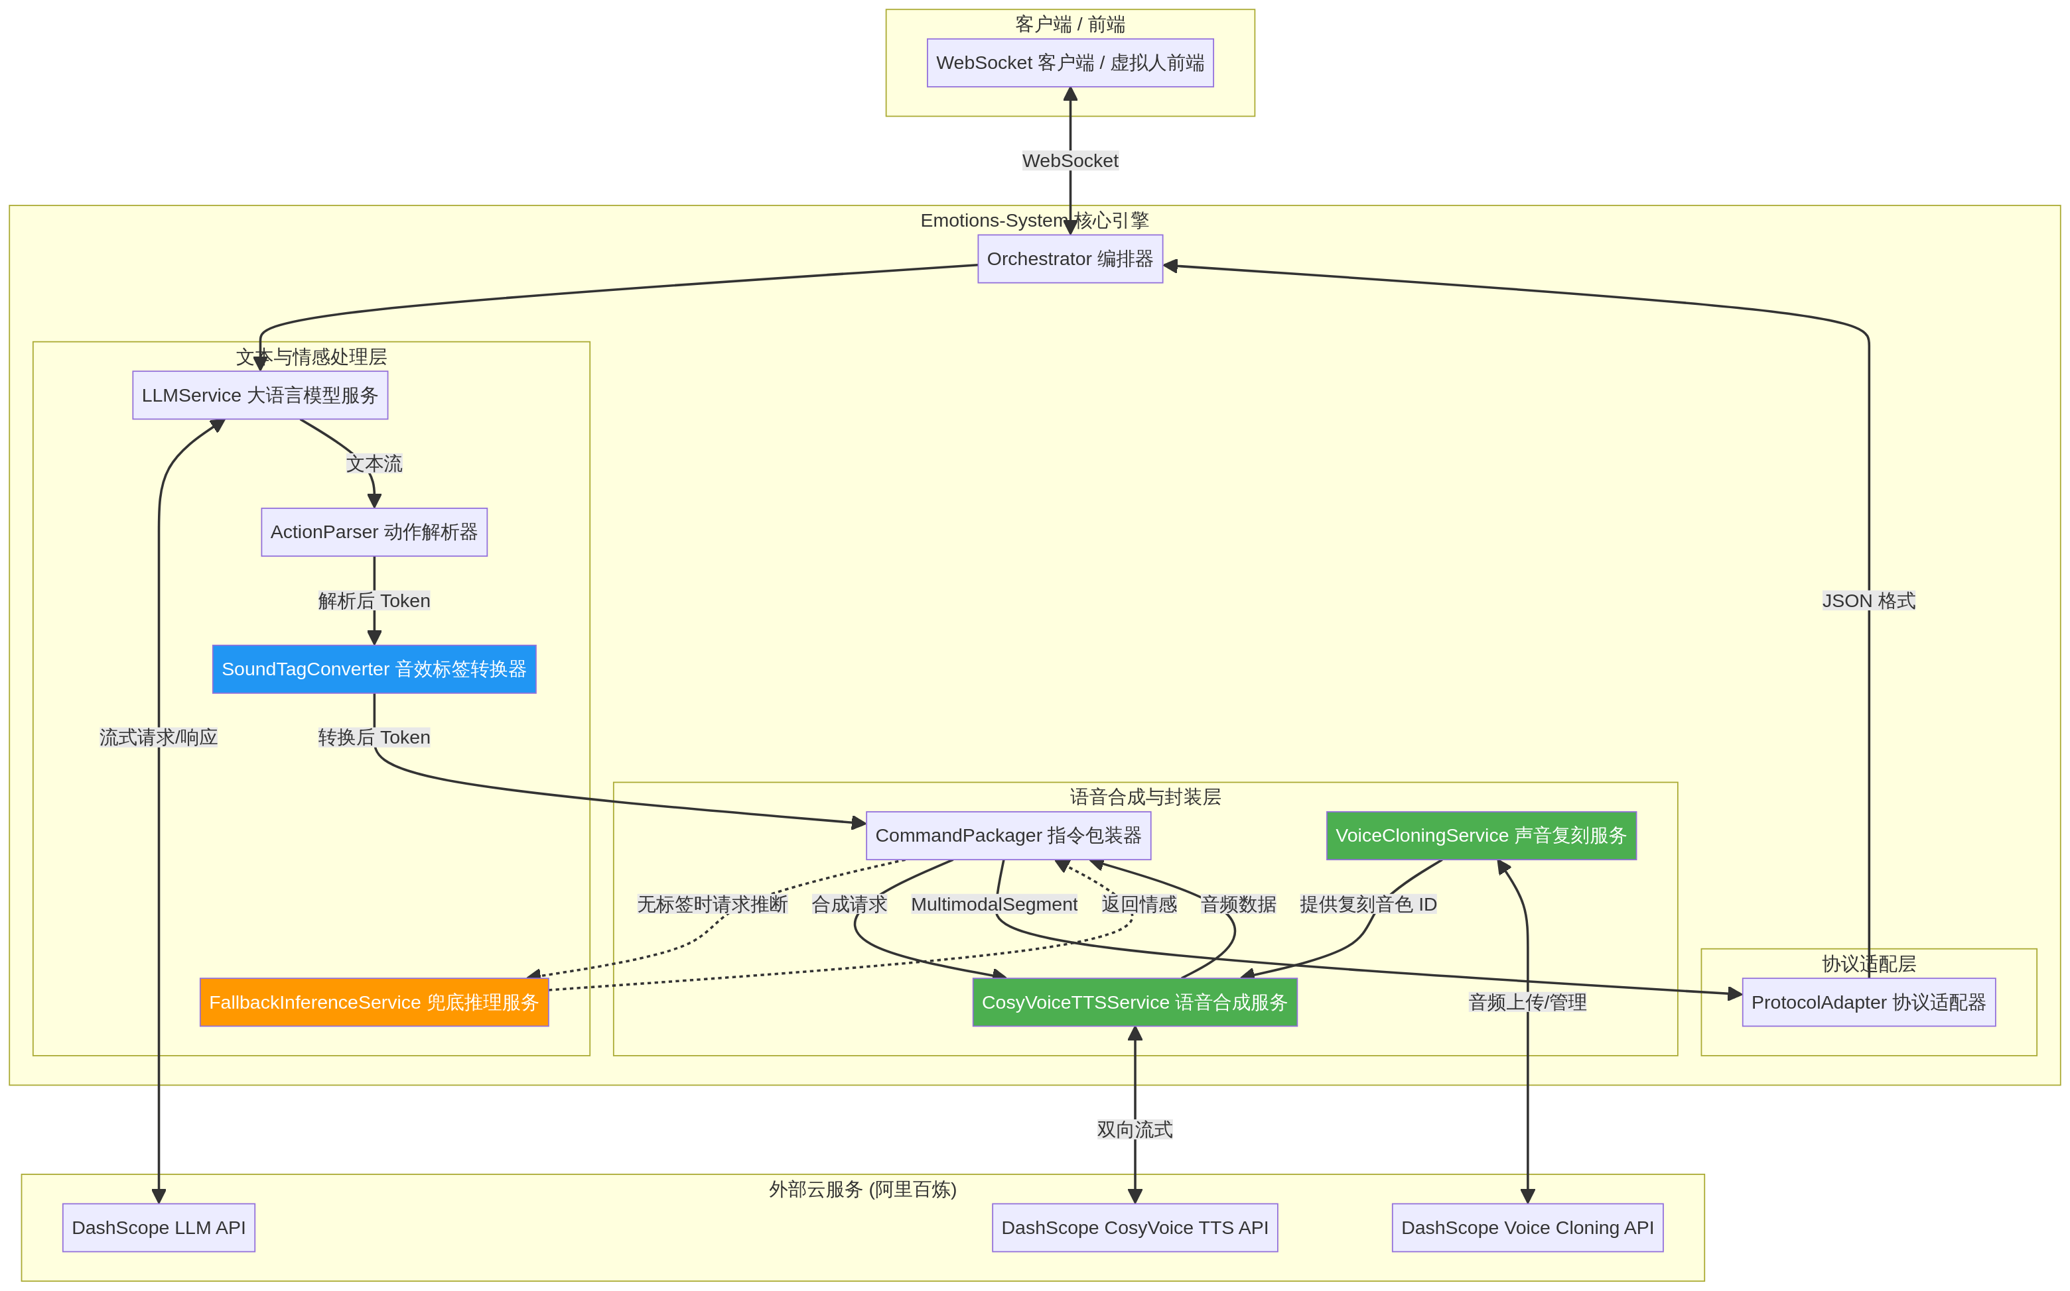

Emotions-System 采用基于 Python 的异步流式处理架构，核心引擎通过 WebSocket 与前端进行通信。系统分为四个主要逻辑层：文本与情感处理层、语音合成与封装层、协议适配层以及外部云服务层。

Module Responsibilities
Module | Primary Responsibility | Technology | Dependencies
Orchestrator | 管理 WebSocket 连接，协调各个模块的工作流，处理并发请求。 | FastAPI, asyncio | 所有内部模块
LLMService | 与大语言模型通信，生成带有情感指令和动作标签的流式文本。 | OpenAI SDK | DashScope LLM API / OpenAI API
ActionParser | 从 LLM 的流式输出中实时解析出文本、情感标签、动作指令。 | Python (Regex) | 无
SoundTagConverter | 拦截音效标签，将支持的音效转换为 TTS 引擎可识别的文本内标记（如 [laughter]）。 | Python | ActionParser
CommandPackager | 按句子边界切分文本，调用 TTS 服务合成语音，并将音频、文本、动作组装为多模态片段。 | Python, asyncio | SoundTagConverter, TTSService
FallbackInferenceService | 在 LLM 未输出情感标签时，根据文本内容自动推断情感。 | Python | CommandPackager
CosyVoiceTTSService | 将文本和情感指令转换为音频流，支持双向流式通信。 | DashScope SDK | DashScope CosyVoice TTS API
VoiceCloningService | 管理用户上传的参考音频，调用 API 进行零样本音色复刻，并提供音色 ID。 | DashScope SDK | DashScope Voice Cloning API
ProtocolAdapter | 将系统内部的多模态片段对象序列化为前端兼容的 JSON 格式（如 Open-LLM-VTuber 协议）。 | Python (Pydantic) | CommandPackager

Data Flow Scenarios

Scenario 1: Write Operation — 声音复刻与配置
- Entry point: 用户通过系统提供的管理脚本或 API 上传一段包含其声音的 WAV 音频文件（3-10秒）。
- Processing: VoiceCloningService 接收音频文件，验证格式和大小是否符合要求。
- Storage/External API: 服务调用阿里百炼 DashScope 的 Voice Cloning API，上传音频并请求创建一个新的复刻音色。
- Response: 阿里百炼返回一个唯一的 voice_id。系统将该 ID 与用户配置关联并持久化（可存入本地配置文件或数据库），供后续的 TTS 合成使用。

Scenario 2: Read Operation — 流式对话与情感语音合成
- Entry point: 前端通过 WebSocket 发送用户的语音转录文本或直接发送文本消息。
- LLM Generation: Orchestrator 将消息传递给 LLMService。LLM 开始流式返回带有复合标签的文本（例如：[emotion:happy|instruction:带着笑意] 今天天气真好 [sound:laugh] 我们出去玩吧！）。
- Parsing & Conversion:
  - ActionParser 实时解析出文本和标签。
  - SoundTagConverter 拦截到 [sound:laugh]，将其转换为文本标记 [laughter] 附加在后续文本中。
- TTS Synthesis:
  - CommandPackager 收集到一个完整的句子后，提取 emotion 和 instruction。
  - 调用 CosyVoiceTTSService，采用双向流式模式，传入复刻的 voice_id、文本和 instruction。
- Response:
  - TTS 增量返回音频流（WAV 格式）。
  - ProtocolAdapter 将音频片段（Base64编码）、文本和基础 emotion 打包为 JSON，通过 WebSocket 实时发送给前端进行播放和动画渲染。

Design Decisions

Decision 1: 音效标签的内生化处理
- Context: 原有系统将音效作为独立动作发送给前端，导致播放时产生断层感，且音色与 TTS 语音不一致。
- Options Considered:
  - 维持原样，由前端混音。
  - 在后端将音效文件与 TTS 音频进行音频拼接（Audio Concatenation）。
  - 利用 CosyVoice 的内置标记能力。
- Decision: 选择选项 3，新增 SoundTagConverter 模块。
- Rationale: 选项 3 实现最简单且效果最好。CosyVoice 在生成 [laughter] 时会自动匹配当前说话人的音色，实现真正的无缝融合。对于不支持的音效，退回使用 SSML 标签。

Decision 2: 情感粒度的混合模型
- Context: 前端虚拟人通常只需要 5-7 种基础情感来切换面部表情（如切换到“笑脸”材质），但语音合成需要更细腻的自然语言指令。
- Options Considered:
  - 完全放弃枚举，只使用自然语言指令。
  - 保持原有枚举，在 TTS 内部进行固定映射。
  - 采用 [emotion:基础枚举|instruction:自然语言指令] 的复合标签格式。
- Decision: 选择选项 3 的复合标签格式。
- Rationale: 这种设计既满足了前端对离散状态（枚举）的强依赖，又释放了 CosyVoice 对连续、细腻情感（指令）的控制能力。动作解析器负责将两者分离并分别路由。

Decision 3: 双向流式 TTS 架构
- Context: 传统的 TTS 调用需要等待整句话合成完毕才能返回音频，导致交互延迟过高（通常 > 2秒）。
- Options Considered:
  - 阻塞式单次调用。
  - 阿里百炼的双向流式调用（WebSocket）。
- Decision: 采用双向流式调用。
- Rationale: 结合 LLM 的流式输出，双向流式 TTS 可以实现边生成文本、边合成语音、边传输给前端播放，极大降低首字响应时间（TTFB），提升交互的自然度。

Scalability Considerations
- 异步 I/O: 核心组件（LLM、TTS、WebSocket）全部采用 Python asyncio 异步实现，单节点可支持数十个并发会话而不会阻塞线程。
- 无状态设计: Orchestrator 管理的会话状态保存在内存中，如果需要水平扩展，可以引入 Redis 来管理会话上下文，实现多节点部署。

Security Considerations
- API 密钥管理: 所有外部服务（OpenAI、DashScope）的 API 密钥必须通过环境变量或安全的配置文件注入，严禁硬编码。
- 音频数据隐私: VoiceCloningService 处理的用户参考音频可能包含生物特征信息。系统不应永久存储这些原始音频文件，上传至阿里百炼后应清理本地缓存。

